**1、电脑版VCE直接打开player.exe即可，不要进行升级，直接关闭该提示框；**

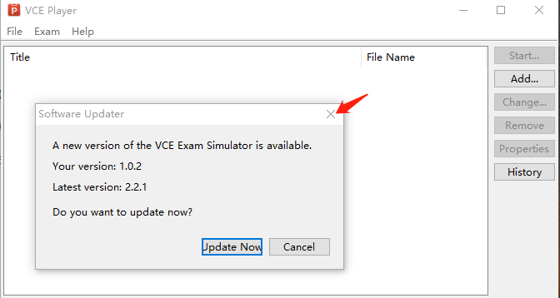

**2、汉化步骤：按图示步骤进行操作，最后关闭并重新打开VCE即可（不要升级，如有提示升级框，直接关闭提示框）**

